

ANÁLISE E DESENVOLVIMENTO DE SISTEMAS.

**PORTIFÓLIO - RELÁTORIO DA AULA PRÁTICA:**

DISCIPLINA: LINGUAGEM ORIENTADA A OBJETOS.

ALUNO: MAIKON DOS SANTOS LEITE

POLO: MANDAGUARI

CAMBIRA/PR

2024

**PORTIFÓLIO - RELÁTORIO DA AULA PRÁTICA**

**LINGUAGEM ORIENTADA A OBJETOS.**

**Relatório desenvolvido referente a aula prática de Linguagem Orientada a Objetos, do curso de Análise e Desenvolvimento de Sistemas.**

**Tutora: Luana Gomes de Souza.**

**CAMBIRA**

**2024**

INTRODUÇÃO 3

DESENVOLVIMENTO 4

RESULTADOS 6

CONCLUSÃO 8

REFERÊNCIAS 9

# 

# 

# **INTRODUÇÃO**

Nesta atividade foram utilizados os principais conceitos do paradigma de Orientação a Objetos, onde foi criado uma pequena aplicação de gerenciamento bancário que possibilita ao usuário informar seu nome, sobrenome e CPF. A aplicação também possibilita ao usuário consultar saldo, realizar depósitos e saques. Esses procedimentos se repetem até que o usuário escolha encerrar a aplicação.

# **DESENVOLVIMENTO**

Para o desenvolvimento desta aplicação, foi necessário a instalação e configuração da IDE Apache Netbeans 21 e JDK 22. Para a construção da aplicação foi seguido os seguintes requisitos:

* Instalação do NetBeans.
* Ambiente de desenvolvimento Netbeans e JDK devidamente configurado e funcionando.
* Criação de um projeto do tipo Java Application, em Java with Maven.
* Utilizar os conceitos de programação orientada a objetos para escrita do código em Java.
* Construção da aplicação em um único arquivo do tipo java main Class. Porque o método principal, que é chamado pela máquina virtual, deve estar no mesmo arquivo.
* Para exibição do menu, foi necessário utilizar uma estrutura de decisão para tratamento das escolhas do usuário, onde foi utilizado do...while e switch...case.

No código foram construídos:

1. A classe principal
2. Classe para dados pessoais e operações bancárias
3. Método para exibição do menu.

# **RESULTADOS**

Através da elaboração dessa aplicação, foi possível a criação, configuração e implementação de projeto Java application configurado. Aplicação de gerência de banco com procedimentos básicos como informação de usuário (nome, sobrenome e CPF), e procedimentos bancários como consulta de saldo, depósito e retirada e interrupção da execução do código, contendo uma mensagem de despedida.

Segue abaixo imagens do código da aplicação finalizada:

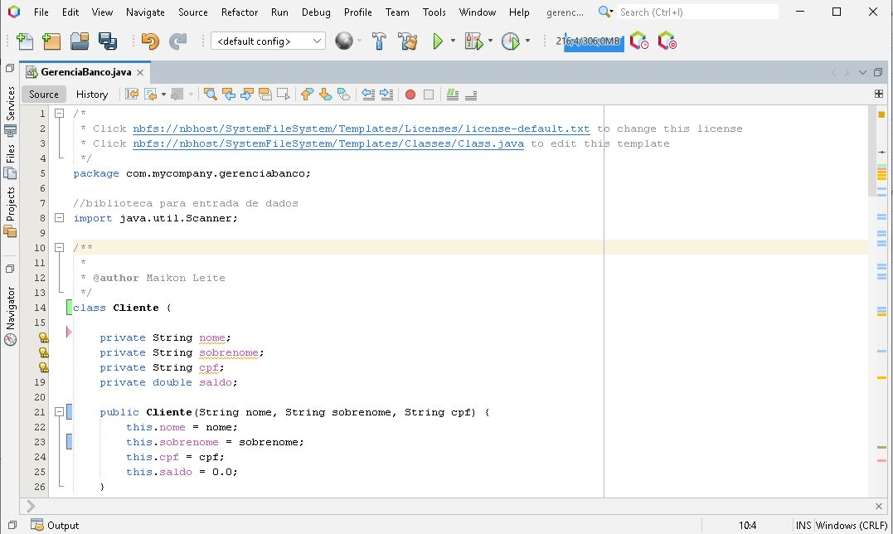Figura 1.

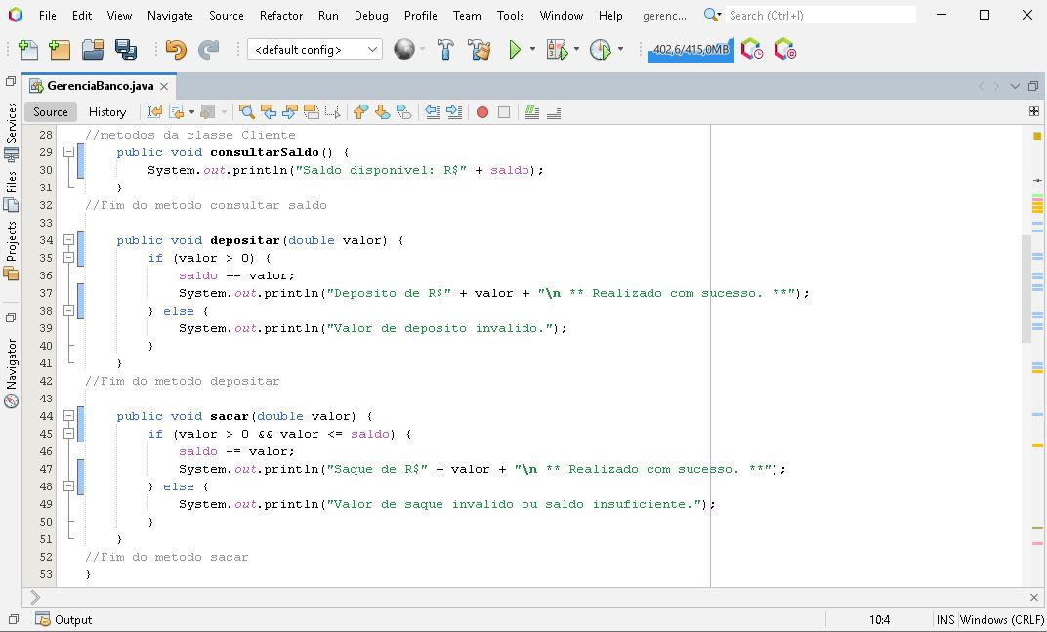Figura 2.

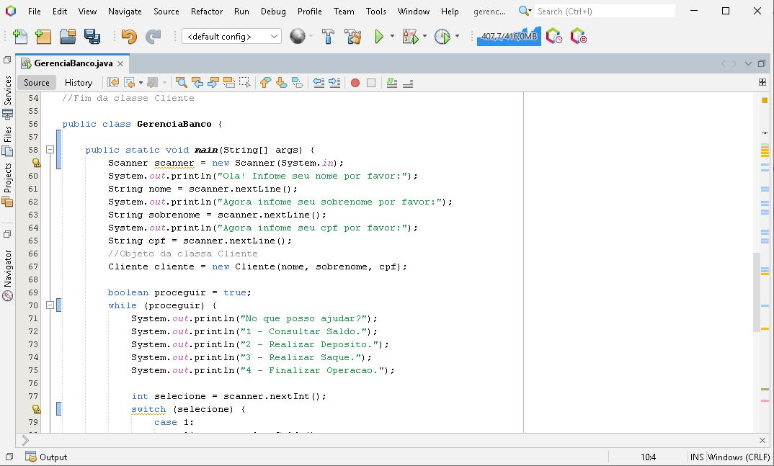Figura 3.

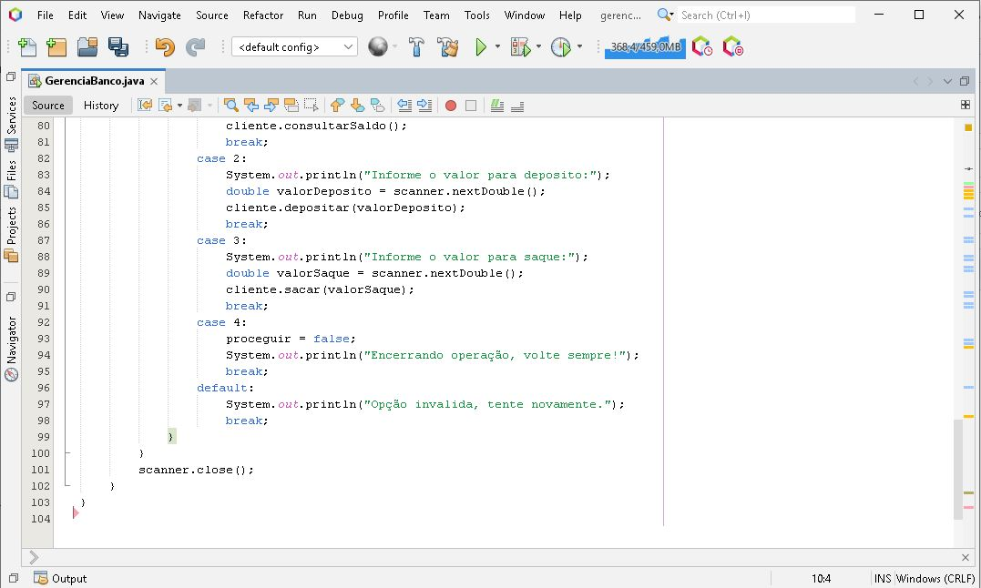Figura 4.

Código da aplicação pode ser baixado através do link: https://github.com/MaikonLeite/Portfolio---LOO-aula-pratica

# 

# 

# CONCLUSÃO

Através da elaboração dessa aplicação em Java, foi possível utilizar de maneira prática os conceitos de programação orientada a objetos, também foi possível utilizar as estruturas condicionais: do...While e switch case. Também proporcionou o conhecimento da classe scanner, que foi invocada através de biblioteca Java, e essa em específico foi utilizada na aplicação. Aprender a instalar e configurar a IDE NetBeans e JDK também agregou os conhecimentos, NetBeans a meu ponto de vista é uma IDE muito boa de se trabalhar, o layout dela facilita muito a maneira de trabalhar com ela.

# REFERÊNCIAS

**Estruturas de repetições em Java (for, while, do-while, for-each)**. Disponível em: <https://blog.formacao.dev/estruturas-de-repeticoes-em-java-for-while-e-do-while-for-each/>. Acesso em: 21 abril de 2024.

**Scanner Java: Como funciona a classe Scanner do Java?** Disponível em: <https://www.devmedia.com.br/como-funciona-a-classe-scanner-do-java/28448>. Acesso em: 21 abril de 2024.

**Download the Latest Java LTS Free**. Disponível em: <https://www.oracle.com/br/java/technologies/downloads/#jdk22-windows>. Acesso em: 21 abril de 2024.

**Welcome to Apache NetBeans**. Disponível em: <https://netbeans.apache.org/front/main/index.html>. Acesso em: 21 abril de 2024.